ГРАФИК
приема граждан Ремельского сельсовета депутатами
Ремельского сельского Совета депутатов двадцать девятого созыва

№  п/п | Фамилия, имя, отчество депутата,  место работы | Наименование избирательного округа | Время и место приема
1 | 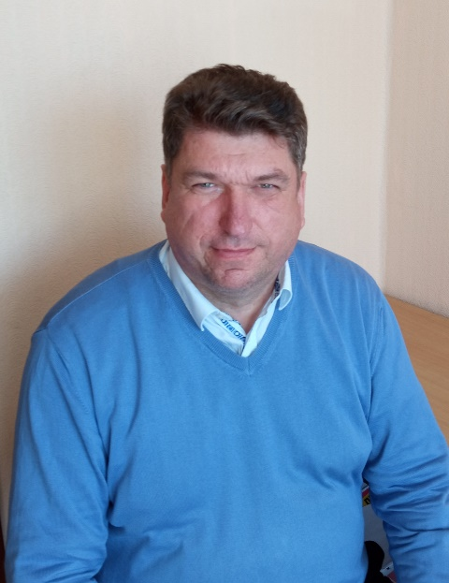  Бородич Алексей Николаевич  ОАО «Полесская нива», директор | Ремельский – Северный избирательный округ № 1  Ремельский сельсовет: часть агрогородка Ремель в границах улиц: Вишнёвая, Гагарина, Октябрьская, Садовая, Луговая, Советская, Школьная №№ 13-55, №№14а-36, П.Машерова; переулка: Октябрьский. | Ежедневно  с 8.00 до 9.00  по адресу: аг. Ремель, ул. Василя Уроднича, д.7, кабинет директора  Запись по  номеру телефона  801655 59 232
2 | 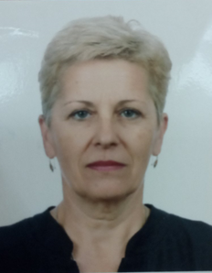  Мороз Татьяна Максимовна  ГУО «Ремельский ясли-сад», заведующий | Ремельский – Молодёжный избирательный округ № 2  Ремельский сельсовет: часть агрогородка Ремель в границах улиц: 9 Мая, Зелёная, Пионерская, Комсомольская, Молодёжная, Почтовая, Стадионная, П.Демко, И.Гвоздюкевича, В.Уроднича №№ 13-25, №№ 28-52; переулка: В. Уроднича. | Первая среда каждого месяца  с 9.00 до 11.00  По адресу: аг. Ремель, ул. Молодёжная, 4, кабинет заведующего  Запись по номеру телефона  801655 68 620
3 | 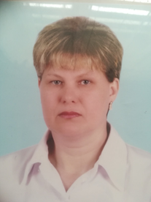  Минчук Жанна Ивановна  Отделение почтовой связи Ремель, начальник | Ремельский – Южный избирательный округ № 3  Ремельский сельсовет: часть агрогородка Ремель в границах улиц: Калинина, Кольцевая, Озёрная, Пристаньская, Терешковой, Школьная №№3-11, №№2-10, В. Уроднича №№3-5, №№4-12; часть деревни Оздамичи в границах улицы: Садовая, переулка: Колхозный | Первый вторник каждого месяца с 09.00. до 11.00  по адресу: аг. Ремель, ул. Василя Уроднича, 26, отделение связи, Запись по номеру телефона  801655 59 893
4 | 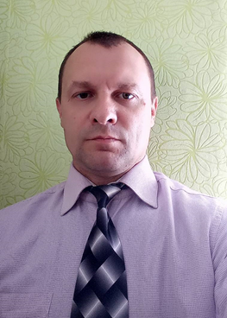  Макарицкий Эдуард Владимирович  ГУО «Мочульская базовая школа», директор | Мочульский избирательный округ № 4  Ремельский сельсовет:  деревня Мочуль | Первая среда каждого месяца с 13.00. до 15.00  По адресу: д. Мочуль, ул. Пионерская, д. 9, кабинет директора  Запись по номеру телефона  801655 52 148
5 | 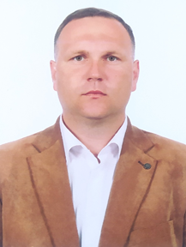  Щучка Пётр Васильевич  Ремельский сельский исполнительный комитет, председатель | Теребличский – Центральный избирательный округ № 5  Ремельский сельсовет:  часть деревни Теребличи в границах улиц: 9 Мая, Вишнёвая, Набережная, Октябрьская, Первомайская, Школьная №№ 27-93; переулков: Школьный, Первомайский. | Первая среда каждого месяца с 11.00. до 13.00  По адресу: аг. Ремель, кабинет председателя  Запись по номеру телефона  801655 59336
6 | 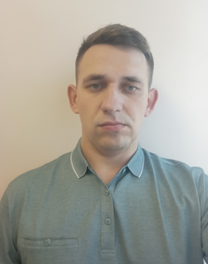  Ярошевич Владимир Николаевич  Теребличская амбулатория общей практики, заведующий | Теребличский – Школьный избирательный округ №6  Ремельский сельсовет:  часть деревни Теребличи в границах улиц: Кольцевая, Луговая, Механизаторов, Молодёжная, Садовая, Цветочная, Школьная №№ 1-26, Машерова П.М.; переулков: Кольцевой, Садовый. | Первый четверг каждого месяца с 15.00. до 17.00  По адресу: д. Теребличи, ул. Школьная, кабинет заведующего  Запись по номеру телефона  801655 95 275
7 | 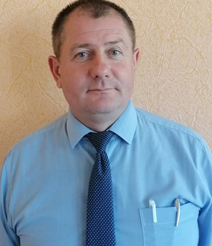  Микулич Анатолий Иванович  ГУО «Оздамичская средняя школа», директор | Оздамичский – Школьный избирательный округ №7  Ремельский сельсовет: часть деревни Оздамичи в границах улиц: 9 Мая №№ 70-114, Механизаторов, Набережная №№ 52-71, Набережная 2-я, Школьная, Школьная 1-я. | Первая среда каждого месяца с 15.00. до 17.00  По адресу: д. Оздамичи, ул. Школьная, кабинет директора  Запись по номеру телефона  801655 97 010
8 | 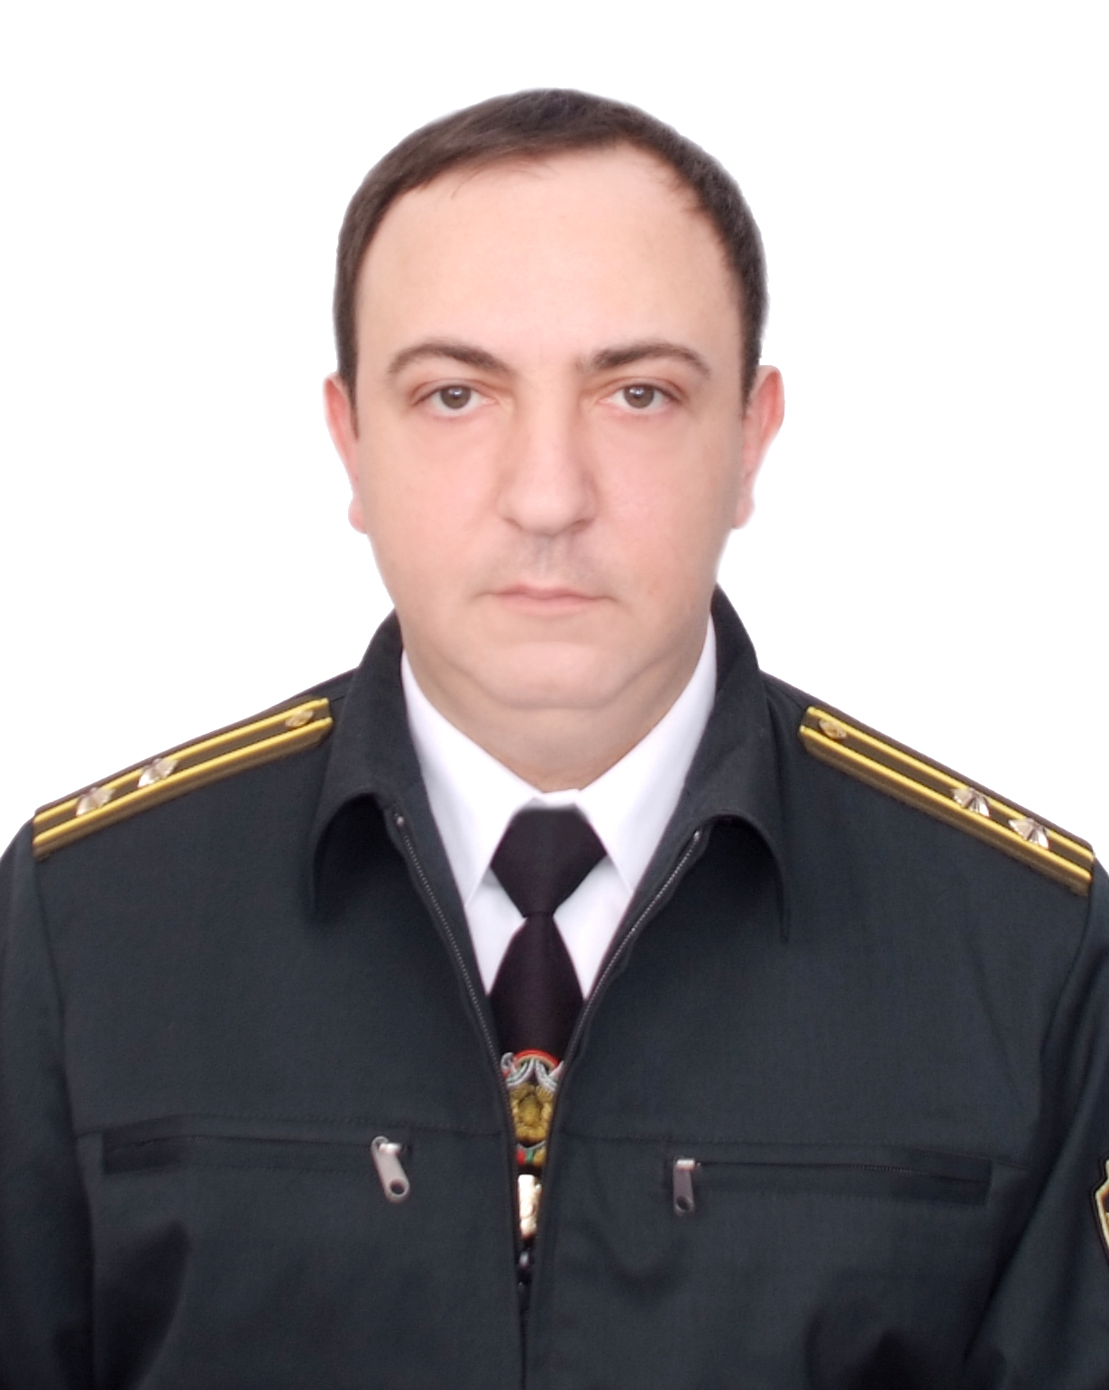  Раковец Федор Федорович  Столинская межрайонная инспекция охраны животного и растительного мира, начальник | Оздамичский – Центральный избирательный округ № 8  Ремельский сельсовет:  часть деревни Оздамичи в границах улиц: 9 Мая №№ 1-69а, Молодёжная, Набережная №№ 1-51, Набережная 1-я, Кострицкая, Воскресная, переулков: Спокойный, Молодёжный, Вишневый, Красный, Первомайский. | Первая пятница каждого месяца с 16.00. до 17.00  По адресу: аг. Ремель, ул. Василя Уроднича, д. 14  Запись по номеру телефона  801655 59 336

